**Percobaan 1**

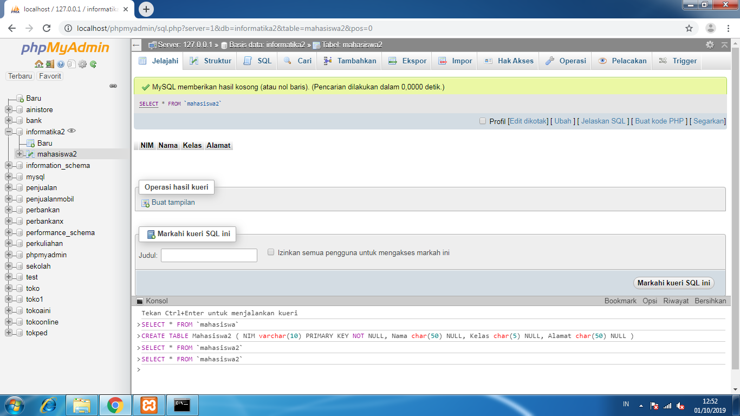

**Percobaan 2**

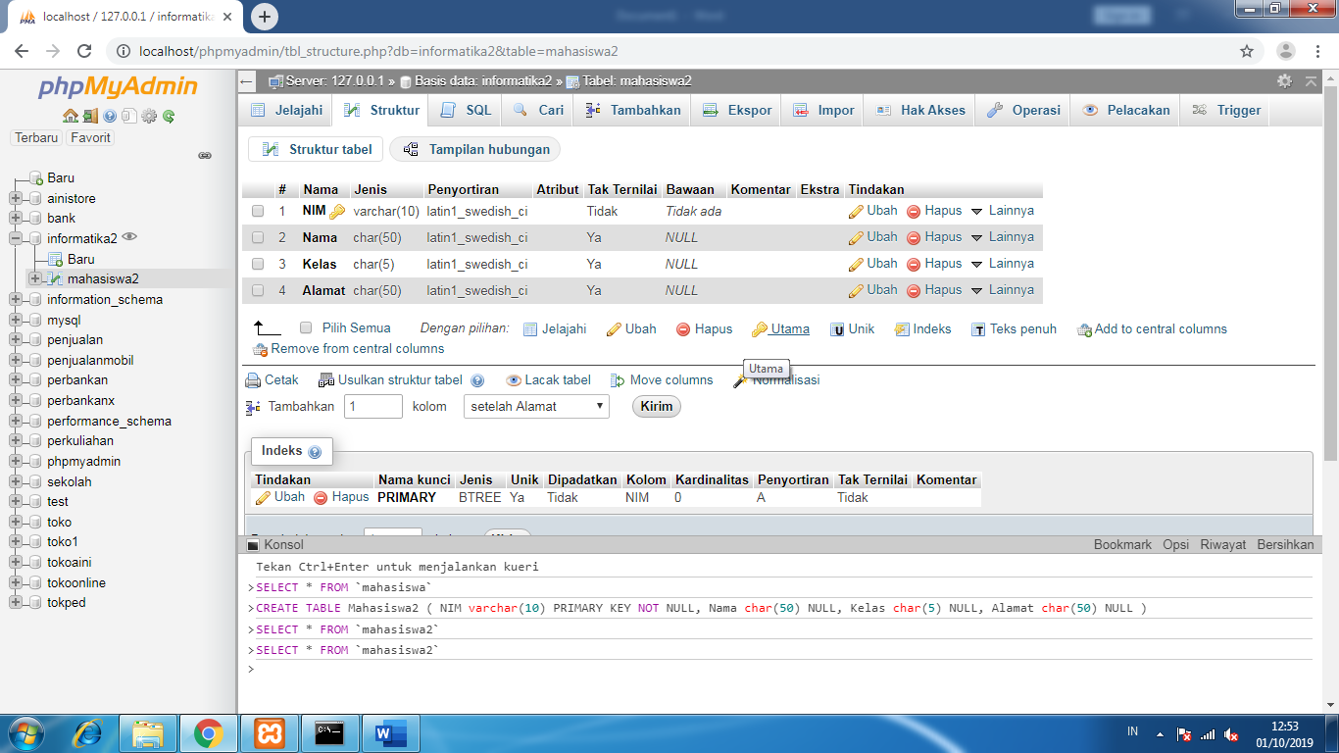

**Percobaan 3**

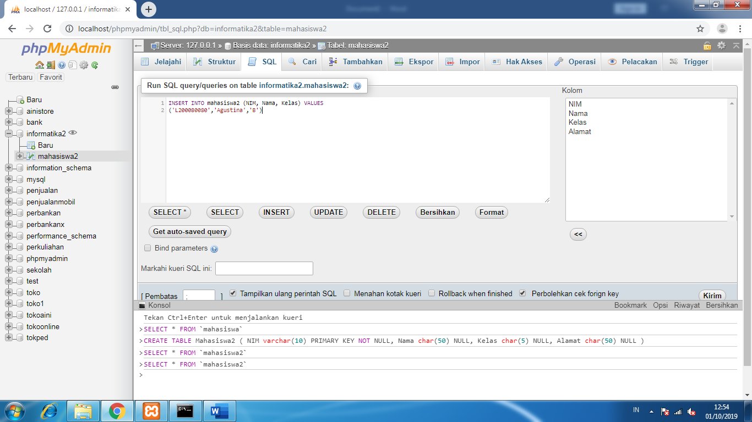

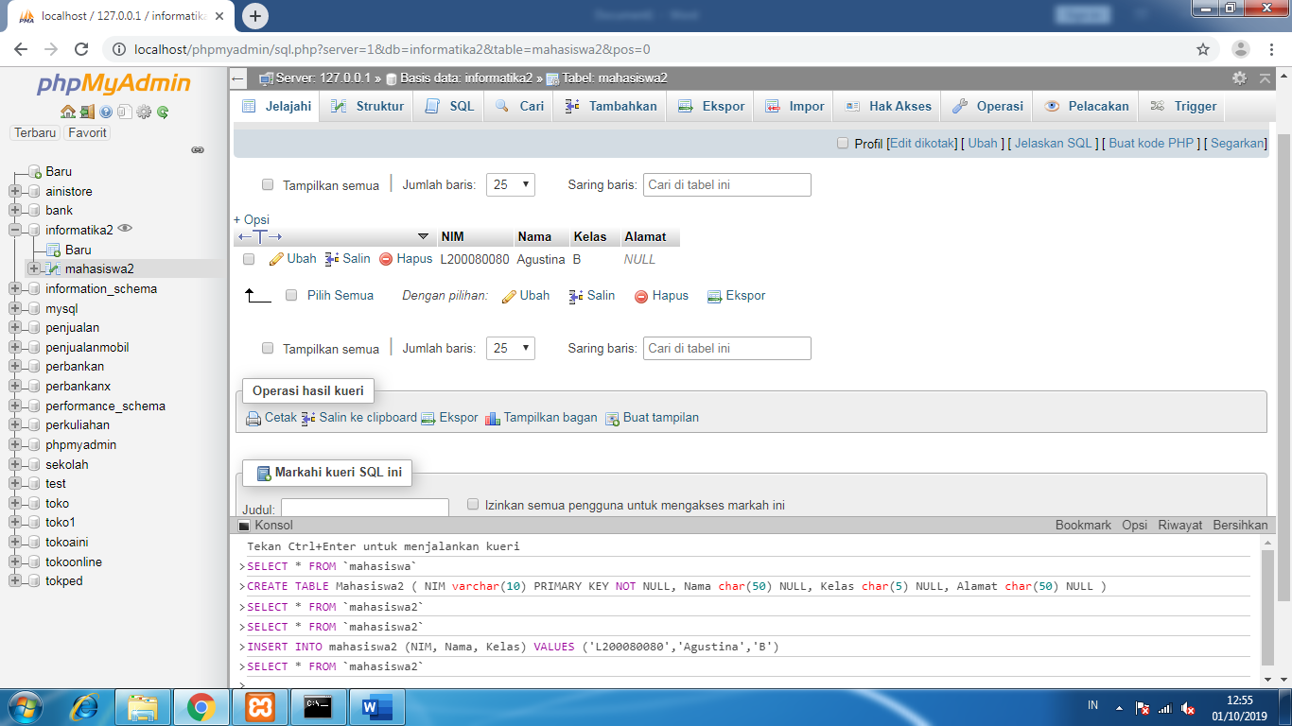

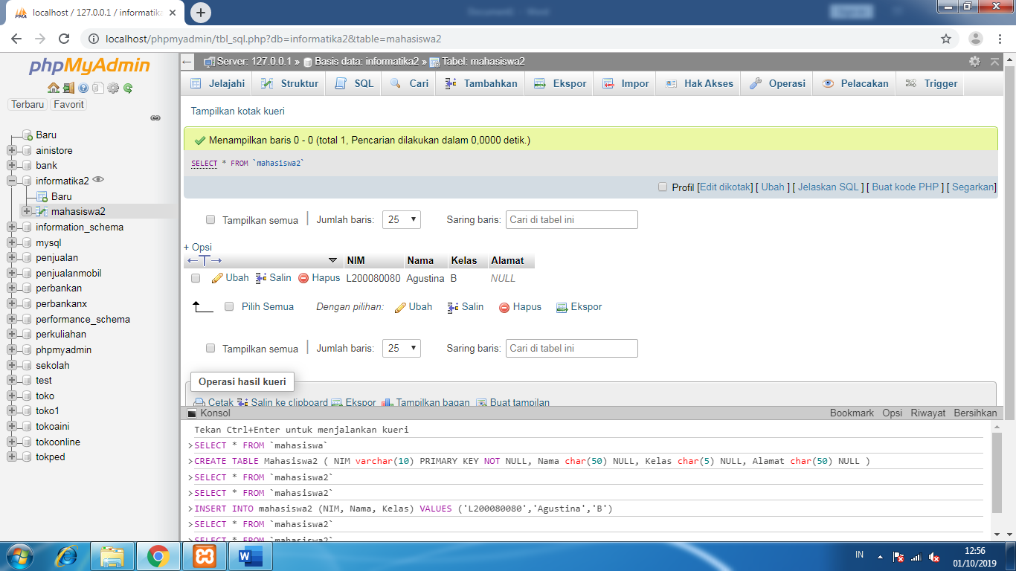

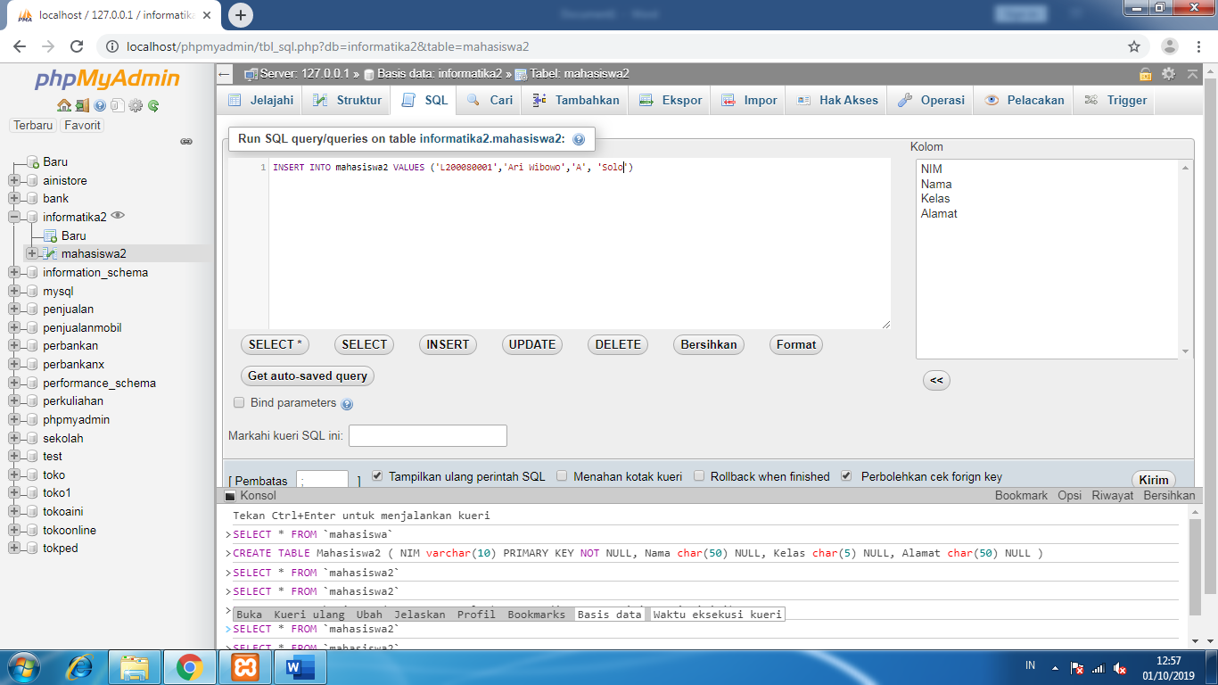

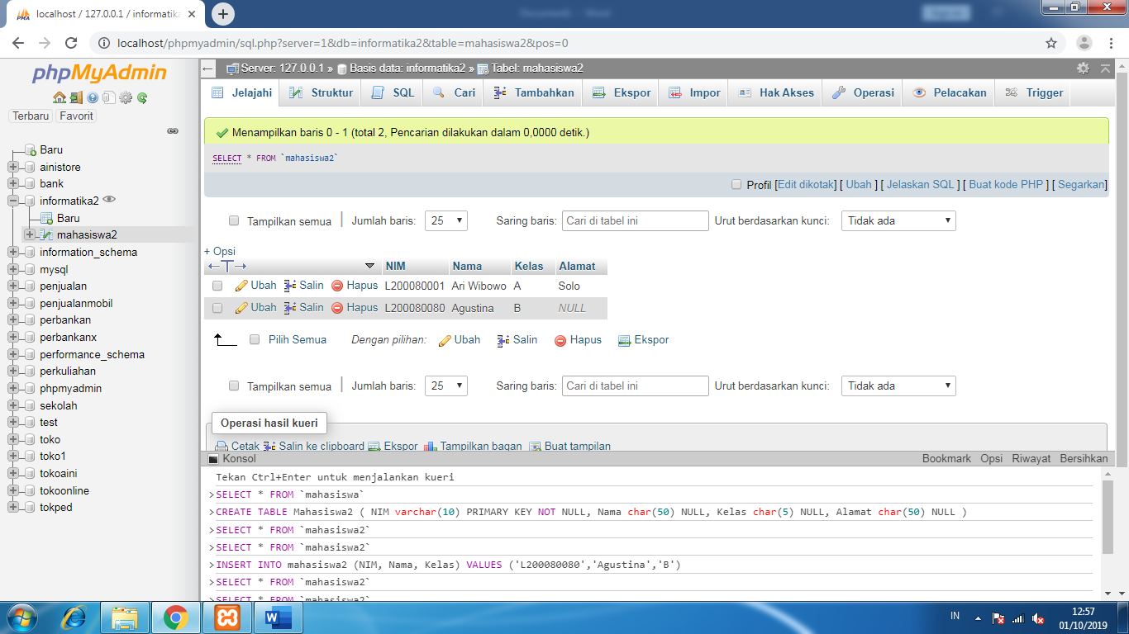

**Percobaan 4**

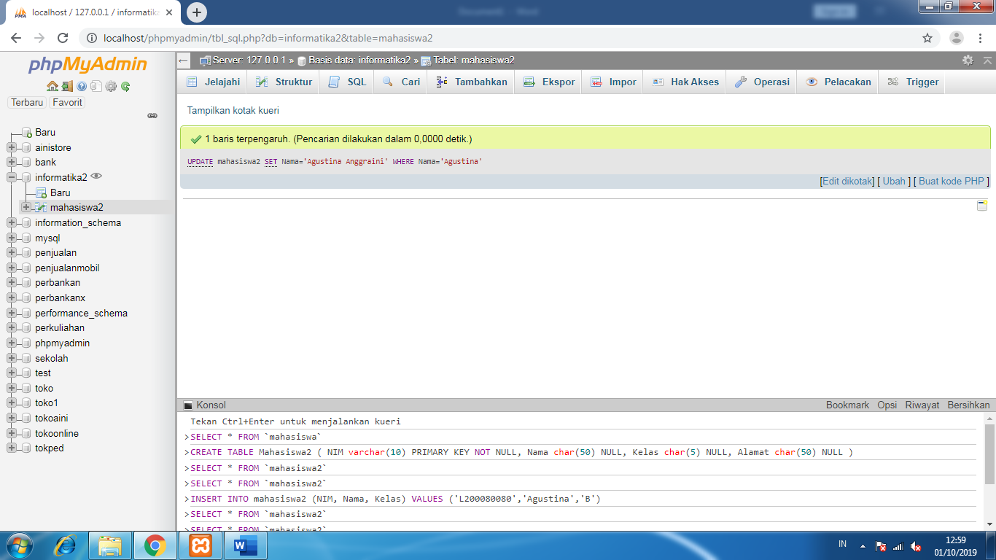

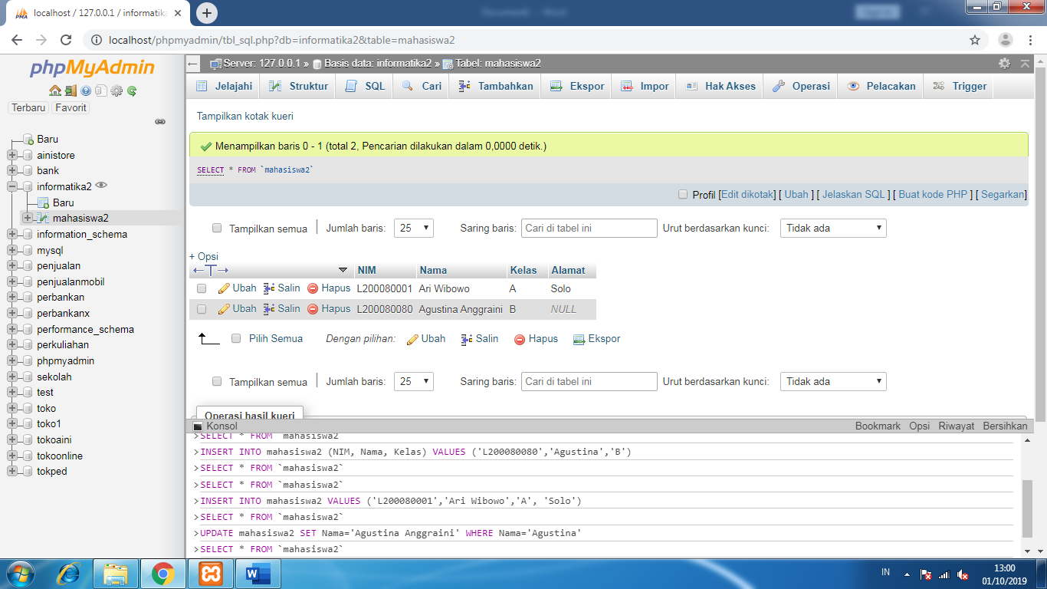

**JOIN**

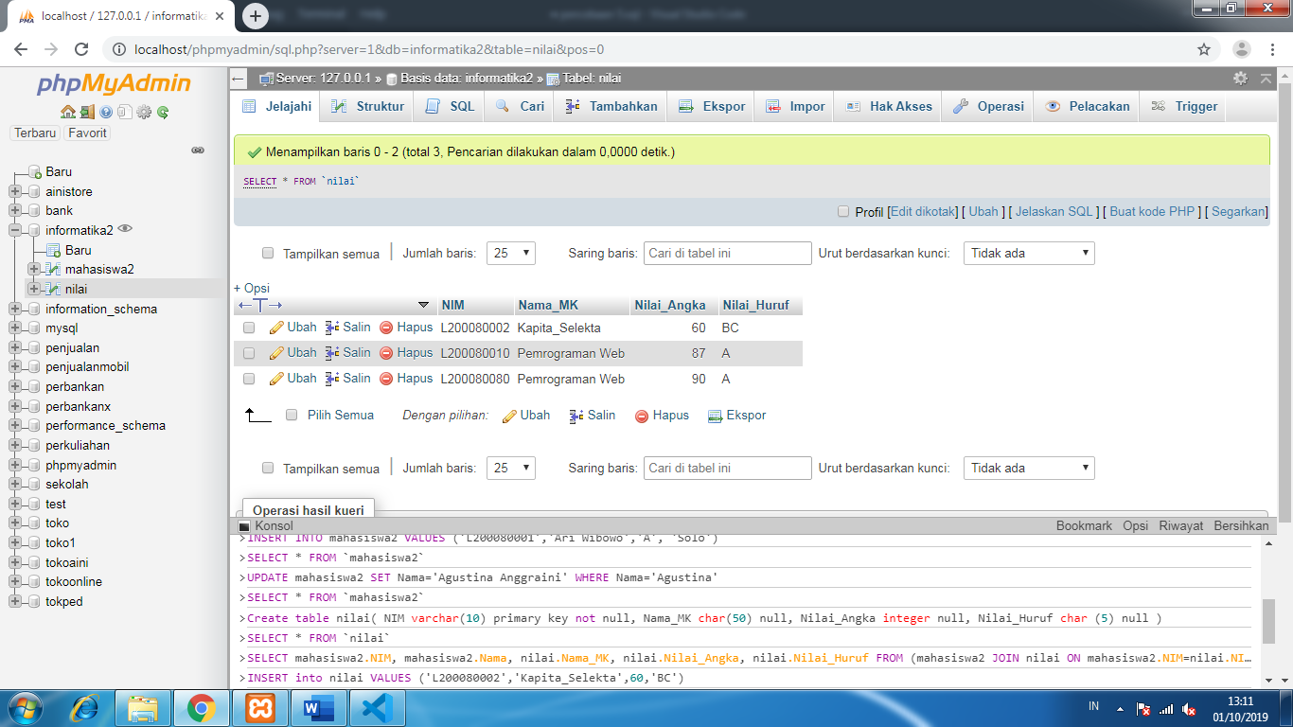

**Percobaan 5**

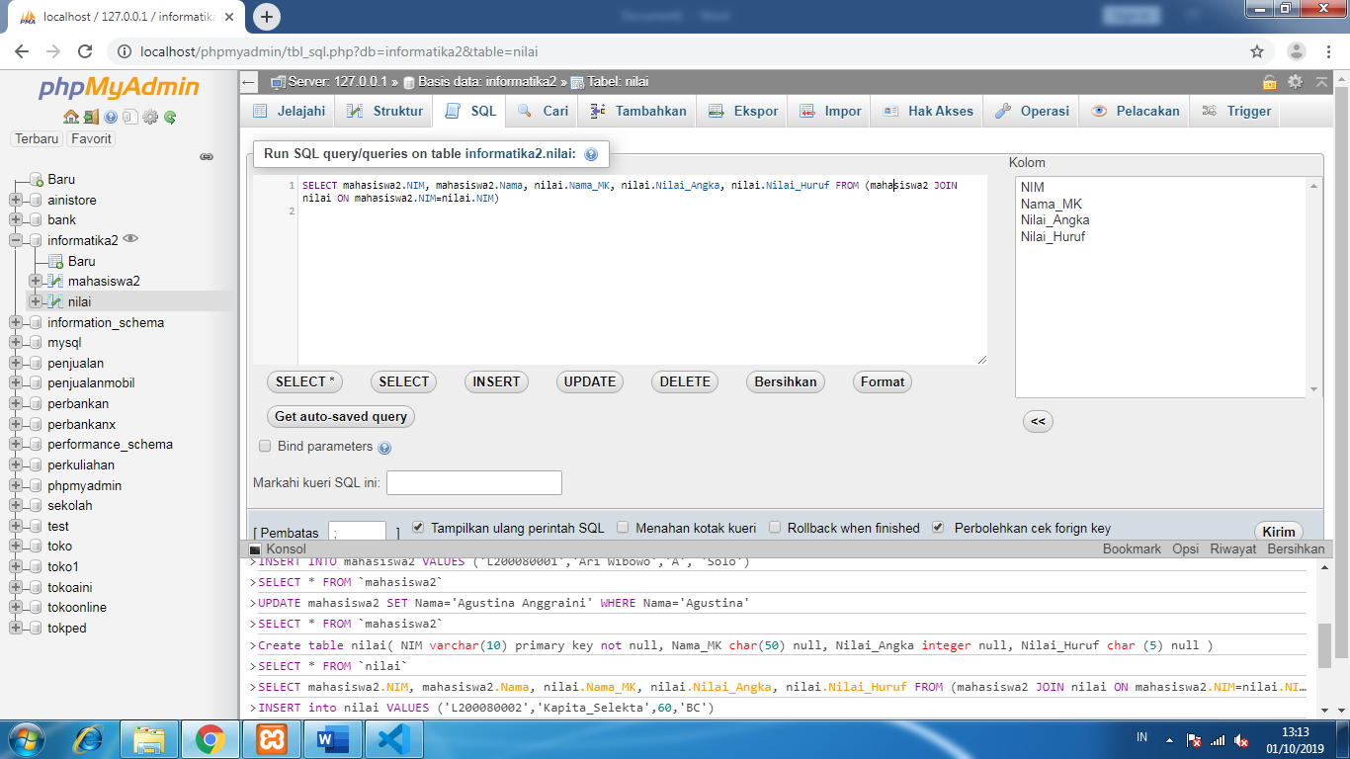

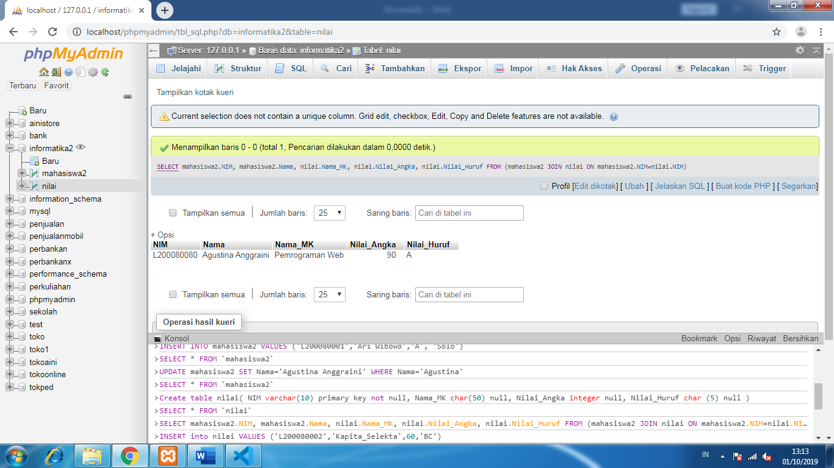

**Percobaan 6**

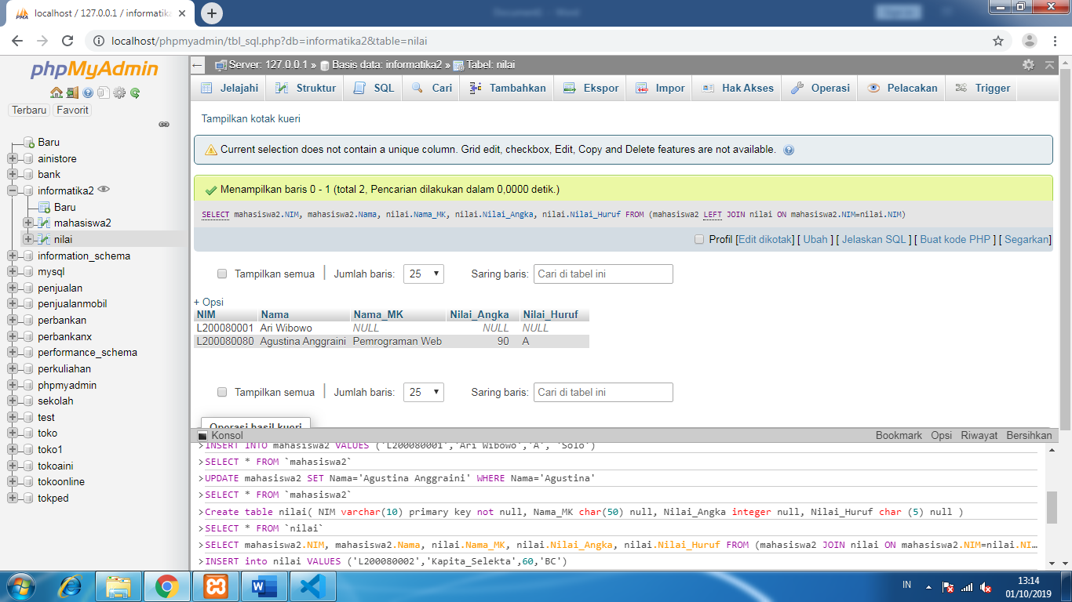

**Percobaan 7**

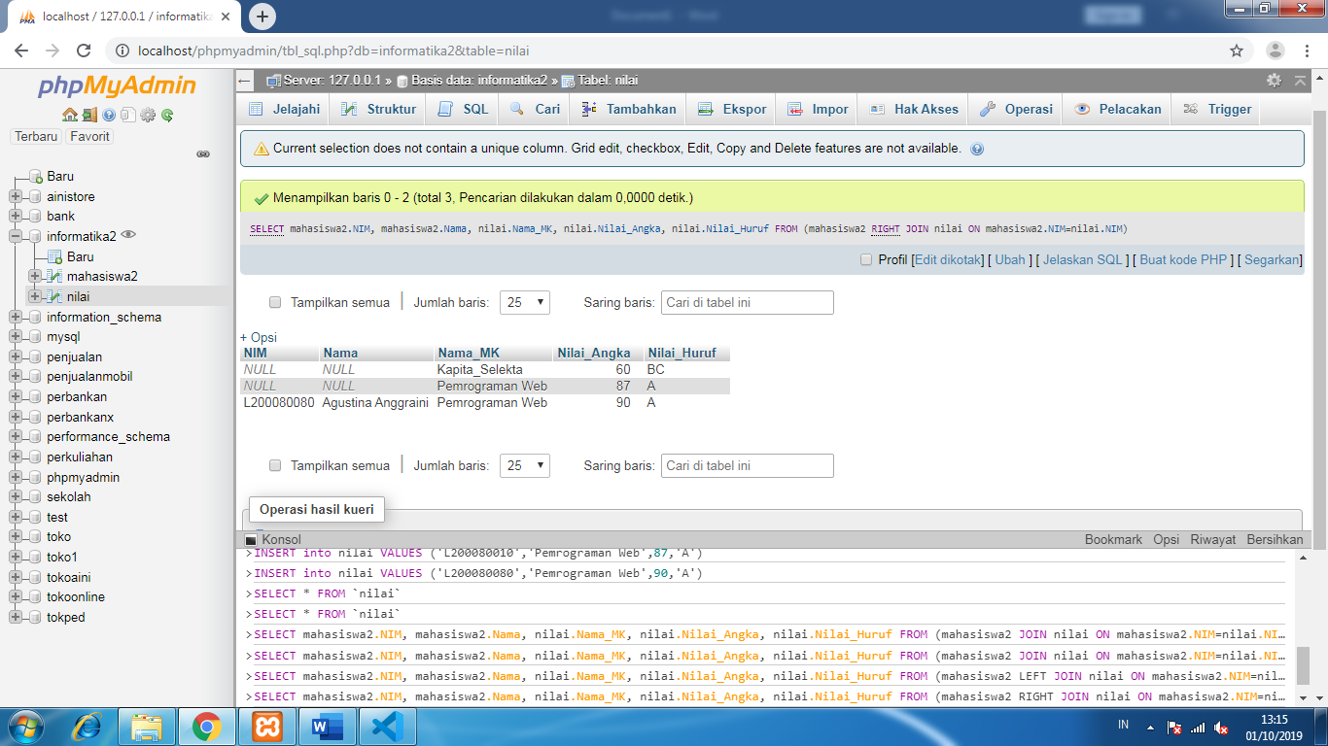

**Percobaan 8**

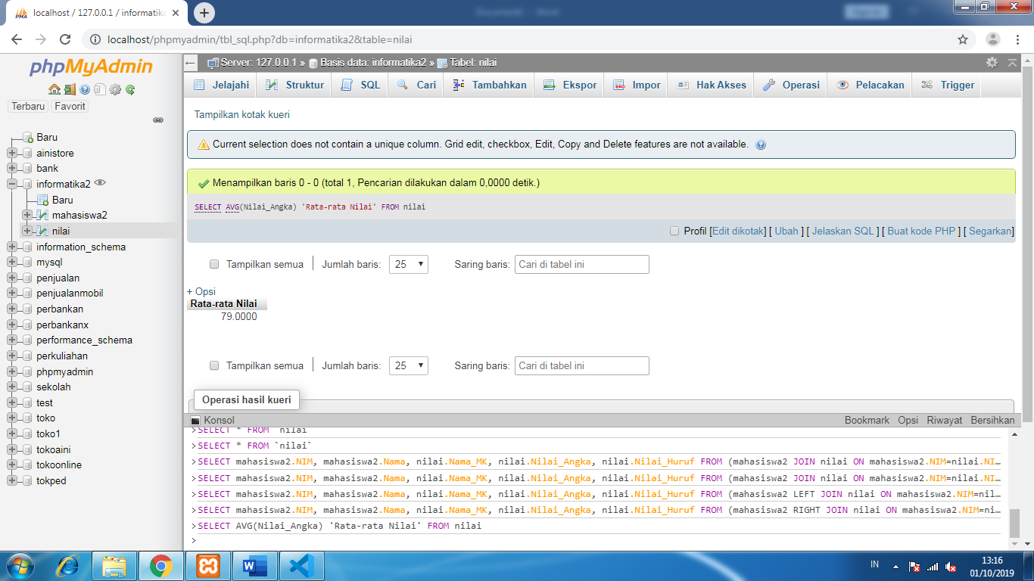

**Percobaan 9**

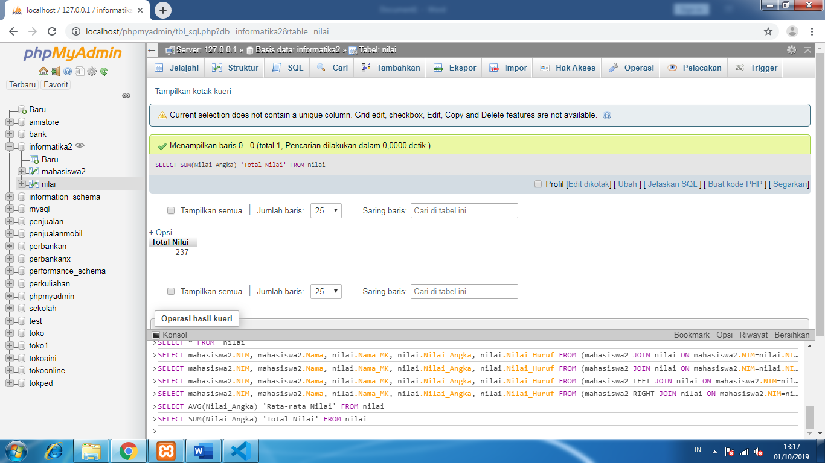

**Percobaan 10**

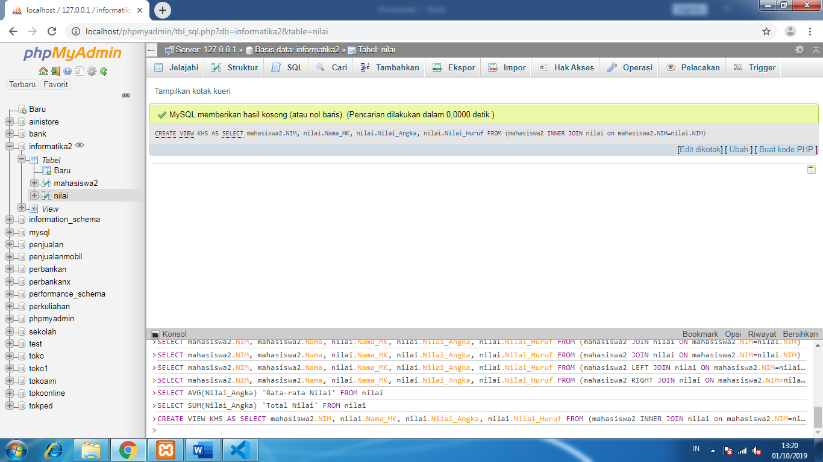

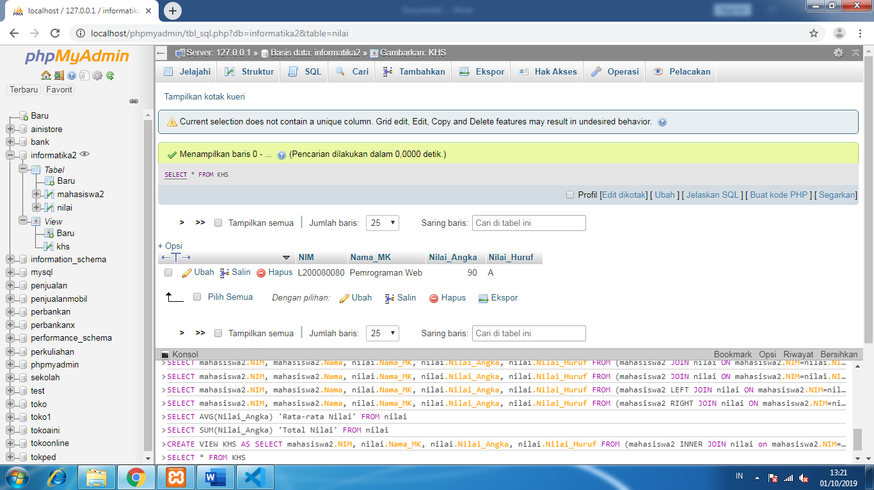

**TUGAS**

**1.**

SELECT : Untuk Menampilkan / Memilih isi dari sebuah atau lebih tabel.

JOIN : Untuk Menggabungkan isi dari dua tabel.

LEFT JOIN : Untuk menampilkan seluruh isi tabel kiri dan menampilkan sebagian isi tabel kanan.

RIGHT JOIN : Untuk menampilkan seluruh isi tabel kanan dan menampilkan sebagian isi tabel kiri.

AVG : Untuk menghitung nilai rata-rata dari sebuah kolom yang ada di tabel.

SUM : Untuk menghitung jumlah nilai dari sebuah kolom yang ada di tabel.

**2.**

